新北市蘆洲區忠義國小

校園環境教育行動計畫

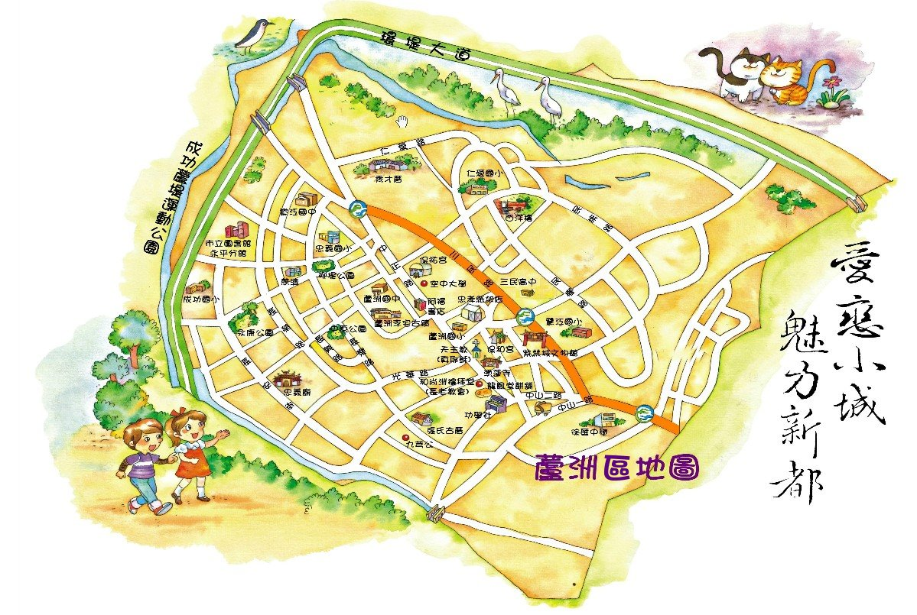

新北市蘆洲區忠義國小校園環境教育行動計畫架構一覽表

|  |  |  |
| --- | --- | --- |
| 目標 | 策 略 | 具 體 措 施 |
| 擘畫校園前瞻未來，營造溫馨兒童園地，建構綠校園嶄新風貌；  研發綠色健康課程，豐富政策實踐內涵，型塑新學校優質環境。 | 一、擘畫校園前瞻未來，擬定發展目標方向。 | 1.成立「永續校園推動委員會」。  2.成立「節約能源推動小組」。 |
| 二、營造溫馨兒童園地，充實環境教育設施。 | 3.運用再生能源、推廣節約能源。  4.落實校園花木修剪與養護。  5.設置教學專區，實踐從做中學。 |
| 三、研發綠色健康課程，凝聚社區永續文化。 | 6.規劃校園植物教學步道。  7.規劃校內小五股溼地。  8.規劃本校至八里之自行車生態課程。  9.融入校本課程規劃主軸，辦理環境教育宣導及深化活動。  10.結合社區資源，舉辦各式研習活動，充實教師專業知能。 |
| 四、豐富政策實踐內涵，檢視修正過程步驟。 | 11.制定綠色採購政策。  12.落實資源回收政策。  13.落實節約能源措施。  14.定期檢討修正實施內容。 |

新北市蘆洲區忠義國小校園環境教育行動計畫

1. 計畫緣起

全球化時代的來臨，讓全人類體會到地球是「我們共同的未來」，也因此《永續發展》的理念迅速地在國際間蔓延開來。為達成永續發展的目標，行政院成立「行政院國家永續發展委員會」推行「挑戰2008—六年國家重點發展計畫」，再由教育部規劃「綠校園推廣計畫」，計畫係以建立一個進步、安全、衛生、健康、人性化的學習環境空間為主，藉由突破傳統校園封閉的環境與制式管理原則下，整合社區共同意識、建立社區風貌、拓展生態旅遊等課題，改造校園環境成為具有社區特質的公共活動空間。從而發揮永續臺灣、環境教育之積極意義以及促成教育改革之目的。

在相關單位大力的推動下，目前已有許多學校加入綠色學校的行列，甚至轉型為假日遊學學校，充份發揮學校教育、休憩的功能，也順勢發展成為學校本位課程特色，成效卓著。而本校亦期望在此永續發展的潮流中，跟隨著時代的步履，帶領全校師生及社區民眾，從生活中落實對待資源、能源、環境的概念、實現永續經營的理念。

1. 依據
2. 行政院環境保護署、教育部96年3月20日環署綜字第0960018990號、台環字第0960029596B號函會銜「加強學校環境教育三年實施計畫」。
3. 臺北縣永續校園環境教育行動計畫。
4. 鈞府96年5月4日，教國字第0960288948號函辦理。
5. 依各年級學年會議、領域會議及行政會議提出需求訂定。
6. 計畫目標

擘畫校園前瞻未來，營造溫馨兒童園地，建構綠校園嶄新風貌；

研發綠色健康課程，豐富政策實踐內涵，型塑新學校優質環境。

1. 執行期間：105年1月1日至105年12月31日。
2. 實施策略
3. 擘畫校園前瞻未來，擬定發展目標方向。
4. 營造溫馨兒童園地，充實環境教育設施。
5. 研發綠色健康課程，凝聚社區永續文化。
6. 豐富政策實踐內涵，檢視修正過程步驟。
7. 計畫內容
8. 成立「永續校園推動委員會」

由校長擔任召集人，結合四處主任、自然與生活科技領域教師、志同道合教師、環保志工及相關技師或建築師組成「永續校園推動委員會」，人員按計畫分組，訂定實施計畫、工作項目及進度，並於每兩個月定期檢討成效。。

1. 成立「節約能源推動小組」

由總務處成立節約能源推動小組，訂定能源管理辦法進行宣導，查核能源使用效率，製作水電支出統計圖，並以學校行政配合支援相關事項。

1. 運用再生能源、推廣節約能源
2. 由總務處規劃於大門水牆設置太陽能光電板，並安插告示牌。不僅能夠啟動水牆、分擔電費、夜間照明，更能對學生及社區民眾發揮境教功能。
3. 由總務處規劃置換省水水龍頭。以五年為期程，運用每年編列之修繕費，逐年更替廁所水龍頭，每年達成20%，五年後達成100%。
4. 落實校園花木修剪與養護

由總務處工友於將校園花木分區、實施修剪與施肥，並依植物的特性及美化原則適地適種，每二周乙次，配合有園藝專長的花木義工，進行分區細部整理，並進行每年一次的校園植物病蟲害防治。

1. 設置教學專區，實踐從做中學
   * + 1. 由總務處規劃有機教學農場，設置於合作社旁空地。不僅是資源循環之活教材，更可供作周邊社區互動之場所，促進資源循環及社區與校園之交流。
       2. 由總務處規劃落葉堆肥專區，推行生態循環主題教學，以達到善用資源讓物質循環又可達到廢棄物減量，減少環境負擔。
2. 規劃校園植物教學步道

已完成校內植物網路建置工作，接下來需設置植物解說牌，並於淡水河步道內增加植物的多樣性；以一年為期程，逐年完成。

1. 規劃校內小五股溼地

於七星拱橋橋下開挖30坪大小之溼地，依生態法施工，維持多孔性以利動植物生長，供師生觀察、教學，待議員配合款挹注後，以乙年為期程設置完成。

1. 規劃本校至八里之自行車生態課程。

運用淡水河自行車步道的沿途風光，組成教師成長工作坊，規劃生態課程，讓孩子在校內小五股溼地獲得先備知識後，再到五股溼地親身體驗，以三年為期程規劃完成。

1. 融入校本課程規劃主軸，辦理環境教育宣導及深化活動

（一）由教務處召集課程發展委員會，將永續校園理念融入課程發展主軸，訂立課程主題、各年段目標並落實於各科課程計畫。

（二）由教務處辦理學生環境教育相關競賽，如廢物利用、收集廢電池、如何節省能源、徵文徵畫比賽、有獎徵答等比賽，以提高學生學習興趣，達成深化學生環保意念。

（三）由輔導室辦理社區環境議題相關活動，如結合志工推行社區環保工作、前世今生環境探訪、環保工作坊等，徵求市代配合款、或教育優先區經費進行。

1. 結合社區資源，舉辦各式研習活動，充實教師專業知能

（一）由教務處安排一學期二次之週三進修活動，一年共四次，有系統地介紹本校及附近五股溼地、二重疏洪道或淡水河岸的植物生態，提供教師生態教學素材及核心理念。

（二）鼓勵教師在綠色學校網站上觀摩及發表教材，並請家長會給予實質鼓勵。

1. 制定綠色採購政策

由總務處採購本校辦公用品及教學器材時，優先選擇符合環保標章的產品為主。以三年為一期程，第一年逹到60%，第二年逹到70%，第三年達到80%為目標，藉由消費低污染、可回收、省資源的產品，降低對環境的破壞。

1. 落實資源回收政策

由學務處於學期初組織六年級環保小尖兵，透過學生宣導資源回收、垃圾減量等相關環境議題，另設置資源回收筒於各處室、班級，每周三請慈濟回收站進行回收，計算總量，再針對績優班級給予獎勵。

1. 落實節約能源措施

由總務處審視各處室紙張雙面列印、墨水碳粉匣回收的執行情形，並規定空調啟動標準；各處室舉辦活動時不提供紙杯；由學務處聯絡午餐公司，提供全校教職員工、學生可重覆使用之環保餐具。

1. 定期檢討修正實施內容

相關計畫執行情形，每兩個月由總務處負責召開「永續校園推動委員會」，並由各負責處室於會議中，提出執行進度、成效，再進行整體的溝通協調。

1. 績效考評

為檢核本計畫執行之過程，增進計畫推動之成效，故成立永續校園評審小組，由校長擔任召集人，另置評鑑委員三至五人，於每學期期末對各項具體措施做考核，以了解執行之優缺點，並對其優缺點提出建議，作為後續改進之參考。

1. 預期成效
2. 使永續的觀念在校園裡蔓延，讓環保的行動在你我之間傳遞。藉由學校的環境政策訂定及領導承諾，帶動學校及社區成員養成負責任的環保行為，與地球永續共存。
3. 做中學、學中做，讓學生在生活中實踐環保理念，使順應自然的方式融入學生的校園生活，並能達成垃圾減量、資源回收的目的。
4. 充分利用自然環境作為教學的場域，推動戶外教學，讓學生體驗自然，多向自然學習。學校老師自己規劃設計、發展且適用於該地特色或問題的環教教材、課程與計畫，建立本校之本位課程，並將課程經驗提供他校參考使用。
5. 使學校的空間規劃、建築及環境管理符合環境保護及教育的要求，達到省能源、省資源、乾淨寧適的目標，並增加學校與社區居民的交流，成為民眾休閒遊憩的場所。
6. 突破傳統校園封閉的管理原則，整合社區共同意識、建立社區風貌，改造校園環境成為具有社區特質的公共活動空間，發揮永續教育之積極意義。
7. 本計畫經校長及行政會議通過後實施